МИНИСТЕРСТВО ПРОСВЕЩЕНИЯ РОССИЙСКОЙ ФЕДЕРАЦИИ
федеральное государственное бюджетное профессиональное
образовательное учреждение «Себежское специальное учебно-
воспитательное учреждение закрытого типа»
__________________________________________________________________
Ул. Челюскинцев,44 Себеж,182250 тел.(81140) 21-394 факс (81140) 21-394
E-mail: lebed8@inbox.ru www.sebezhspu1.ru
________№______/_______
на №_________от________

СОГЛАСОВАНО УТВЕРЖДЕНА
Протокол заседания приказом директора Себежского СУВУ
педагогического совета от 30.08.2021

от 30.08.2021. №
ПРОЕКТ
Военно - патриотический клуб «Братство»
имени Героя Советского Союза
В.Г. Владысева

Автор проекта:
Коршунова Елена Олеговна
педагог - организатор

Куратор проекта
Ст. воспитатель и руководитель физ.воспитания
Пономарев Р.В.

г.Себеж
2021 – 2022 учебный год

Проект
Патриотический клуб «Братство»
ФГБОУ «Себежское СУВУ»

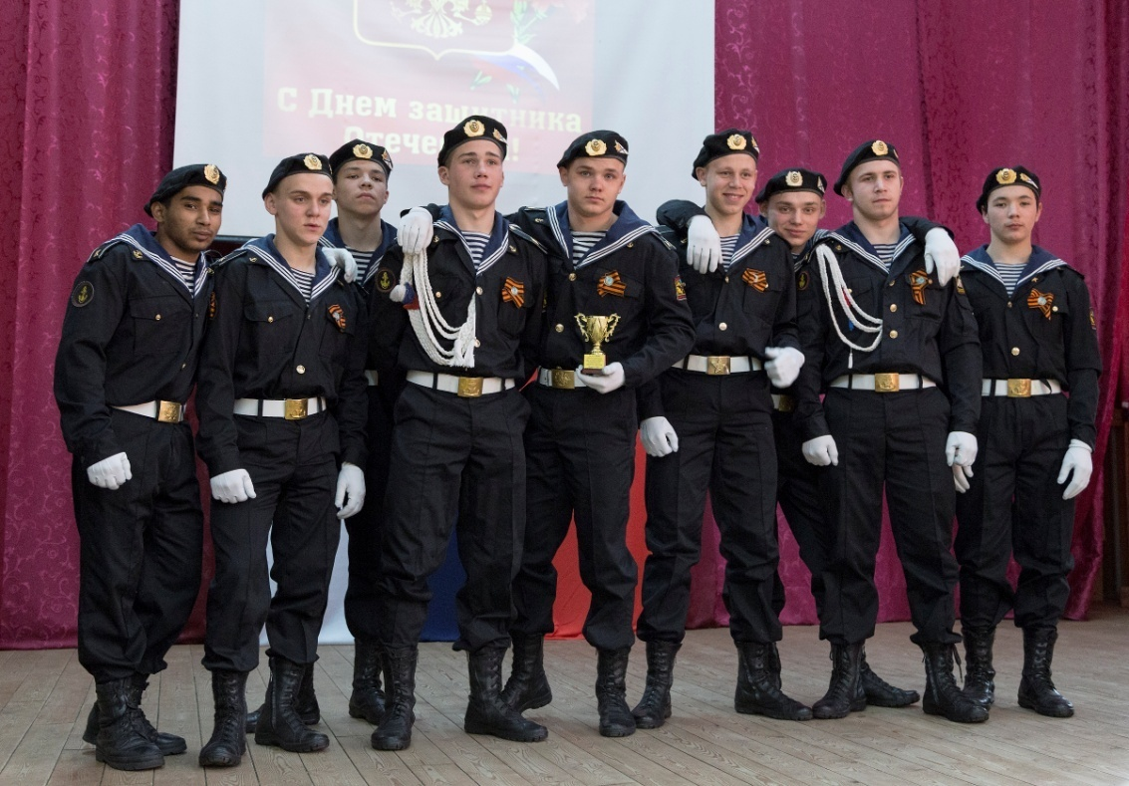
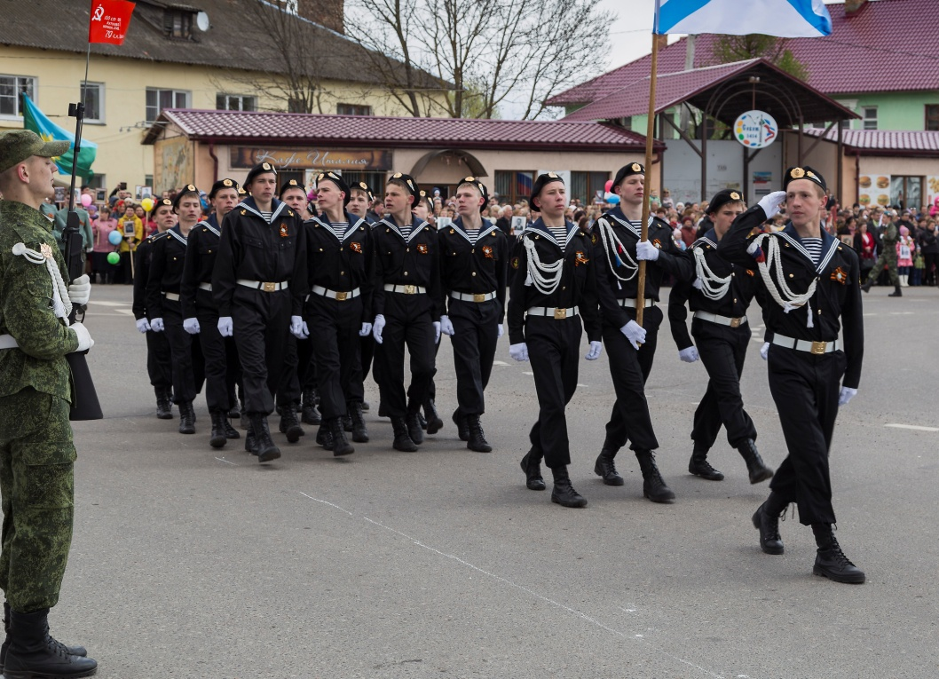

Оглавление
Аннотация проекта 4
Актуальность проекта 5
Цели и задачи проекта 6
Описание проекта 7-8
Основные этапы реализации проекта 9-12
Ожидаемые результаты 13
Механизм оценки результатов 14-25
Дальнейшее развитие проекта 26
Приложение 27-49

Аннотация проекта
Патриотический клуб «Братство»
ФГБОУ «Себежское СУВУ»

Проект посвящен занятости подростков «Группы риска» Федерального государственного бюджетного профессионального образовательного учреждения для обучающихся Себежского специального учебного воспитательного учреждения.
Клуб «Братство» включает в себя следующие приоритетные направления по работе с молодежью:
- Патриотическое воспитание молодежи;
- Развитие добровольческой (волонтерской) деятельности;
- Воспитание подростков, находящихся в трудной жизненной ситуации.
- Развитие лидерского потенциала молодежи и молодежного самоуправления.
В программу воспитания входит следующее содержание: физическая, строевая, медицинская подготовка, тропа выживания. Важной частью для подростков из «группы риска» является морально – психологическая подготовка. Обучающиеся клуба знакомятся с именами и подвигами Героев района и области с участием опыта работы служащих Псковской 6 роты 76 гвардейской десантно-штурмовой дивизии, опыта работы пограничников и участников, побывавших в «горячих точках». Одна из главных задач клуба – воспитание физически и нравственно здорового поколения, пропаганда здорового образа жизни, профориентация, подготовка юношей к службе в ВС РФ, взаимопонимание и сотрудничество между подростками и педагогами. В проекте отдельным пунктом стоит работа и привлечение военнослужащих запаса.
Актуальность проекта
Идеология потребления, культ денег, снижение престижа службы в Армии и уровня образованности, переориентация детей и подростков на ценности западной и американской культуры – все это является следствием дефицита патриотического и нравственного воспитания, как в школе, так и в семье. Семейное воспитание – сложная система, которая существует сегодня в тяжелейших условиях. Наши обучающиеся находились в социально не благополучных семьях с дефицитом внимания и материального благополучия в обычной жизни, поэтому совместная деятельность, педагогов и общественности через клуб «Братство» способствует установлению открытых, доверительных, уважительных отношений между взрослыми и обучающимися, формирует умение действовать коллективно, развивает навыки самоуправления, лидерские качества.
Цели и задачи проекта
Цель проекта:
Воспитание подрастающего поколения в духе любви и уважения к своей Родине, пропаганда здорового образа жизни. Осознание участниками проекта, что Родина – это не только живое чувство родственности между человеком и окружающими его близкими, но и государство Россия, которое надо любить, беречь, защищать и гордиться им.
Задачи проекта:
- Подготовка юношей к службе в рядах Вооруженных Сил Российской Федерации. Профориентация.
- Воспитание поколения, здорового физически и нравственно.
- Привитие трудовых, спортивных и военно – прикладных навыков.
- Пропаганда здорового образа жизни.
- Организация активного познавательно – развлекательного досуга обучающихся.
- Организация работы по реабилитации подростков.
- Сотрудничество с военнослужащими запаса.
- Развитие коммуникативной компетентности: умение вести диалог, договариваться в группе, отстаивать свое мнение и уважать чужое.
- Создание благоприятной среды через снятие психологического напряжения.
- Развитие навыков самоуправления, лидерских качеств.

Описание проекта
Предложить подросткам и педагогическому составу новые формы патриотического воспитания – одна из главных наших задач. Патриотический клуб работает на базе Себежского СУВУ в тесном контакте с военкоматом, «Молодежным центром» и всеми заинтересованными структурами. Основу его составляют несовершеннолетние подростки – юноши. Подростки, имеющие хорошие организаторские способности. Разработана эмблема и форма «Морской пехоты», определены права и обязанности членов клуба, меры поощрений и взысканий. Программа разработана и утверждена сроком на один год с последующей коррекцией.
Внешние субъекты поддержки социализации – важный ресурс для воспитания подрастающего поколения:
- Комиссия по делам несовершеннолетних и защите их прав Администрации Себежского района и Псковской области.
- Себежский районный суд.
- Отдел судебных приставов Себежского и Пустошкинского районов.
- МБУК «Районный культурный центр».
-Администрация Себежского района.
- МАУ «Информационный центр «Себежского района».
- Учреждения здравоохранения Псковской области.
- МО МВДРФ «Себежский».
- Территориальный отдел Себежского района главного государственного управления социальной защиты населения Псковской области (отдел опеки и попечительства).
- МУП Себежского района «Районная газета «Призыв».
- МОУДОД «Себежский детско-юношеский клуб физической подготовки».
- Аналогичные региональные и муниципальные организации и учреждения по месту жительства выпускников училища.
Содержание программы:
- Знакомство с именами и подвигами героев нашего района и области.
- Физическая, строевая, медицинская, морально – психологическая подготовка.
- Тропа выживания.
- Участие в областных и районных мероприятиях.
- Помощь ветеранам. Совместные мероприятия.
Все мероприятия клуба и занятия по программе включают в себя обязательное привлечение как можно больше педагогического состава, так и обучающихся.
Основные участники проекта:
Целевая группа
- Подростки 10- 18 лет
- Подростки из «группы риска»
- Подростки, находящиеся в трудной жизненной ситуации
- Обучающиеся, увлеченные деятельностью военно-спортивного направления.
Основные этапы реализации проекта
- В ходе подготовительного этапа создается группа, состоящая из обучающихся «группы риска» желающих попробовать свои силы в организации и разработке программы патриотического клуба «Братство». Главным критерием отбора детей – их добровольное желание. Часть подростков. Уже участвовала в мероприятиях военно – патриотического направления: училищная и районная игра «Зарница», участие в патриотической акции «Воинский подвиг глазами детей», участие в районном мероприятии «Служу России», выступления на «Параде Победы» города Себежа и т.д.
Мероприятия | Дата | Ответственные | Примечания
Мероприятия, посвященные памяти жертв терроризма (просмотр видеофильмов), участие в районной акции «Свечи памяти», посвященной Международному дню борьбы с терроризмом. | 3 сентября | Пономарев Р.В.  старший воспитатель. | Актовый зал
День героя России  мероприятие посвященное Дню Героя Отечества "Героизм начинается с победы над самим собой".  Месячник военно – патриотического воспитания  Тематическое мероприятие «Блокаде Ленинграда посвящается» | декабрь  январь | Пономарев Р.В.  Воспитатели  1 и 2 отделения | 9 декабря  ОУ мероприятие  Актовый зал  ОУ мероприятие  Актовый зал
Конкурс – состязание «Курс молодого бойца» | 21.02.2022 | Сотрудники службы УВЧ | ОУ мероприятие  Актовый зал
Квест – игра «Служу России» | 22.02.2021 | Все обучающиеся.  Игра по группам. | Территория СУВУ
Митинг «Память», возложение цветов к памятнику погибшим защитникам г. Себежа  Военно – спортивная игра «Зарница» на день Победы. | май  Май | Сотрудники УВЧ  Отв. Пономарев Р.В.  Сотрудники УВЧ  Отв. Пономарев Р.В. | Братское захоронение №1 Себежского района  Военно – спортивная игра
День памяти и скорби.  Акция «Свеча памяти» по договоренности с администрацией района. | июнь | Отв. Пономарев Р.В. | г.Себеж
«Там, где мы, там победа». День воздушно-десантных войск  Марш бросок (патриотический забег)  Тематические беседы о воинской обязанности и воинской службе | август  В течении года |  | Открытое мероприятие  Беседы
Просмотр фильмов о Великой Отечественной войне, фильмов военно-патриотической тематики  Участие в районных, областных мероприятиях, посвященных патриотическому воспитанию, здоровью, спорту, здоровому образу жизни. | в течении года  в течении года | Педагог – орг.  Коршунова Е.О  Сотрудники службы | Актовый зал  Районные и областные мероприятия
Заключительный этап: май 2021 г.
- Подготовка материалов к презентации проекта Военно-патриотический клуб «Братство» (фото – и видеоматериалы).
- Торжественная презентация реализованного проекта.
- Демонстрация видеофильма об этапах разработки и реализации проекта.
- Награждение участников проекта.
- Вручение «Благодарственных писем», волонтерам – военнослужащим запаса.
- Показательные выступления участников клуба «Братство».
Ожидаемые результаты
- Вовлеченность в кружки и секции спортивной и патриотической направленности увеличится на 20 % и достигнет более 80 % занятости обучающихся.
- За время реализации проекта ни один обучающийся не будет замечен в правонарушениях.
- Ребята приобщаются к здоровому образу жизни и активному проведению досуга.
- Окрепнет взаимопонимание и сотрудничество между обучающимися и педагогами, учителями.
- Оформлен стенд достижений.
- Собрана коллекция фото и видеоматериалов, прилагается в приложении.

Дальнейшее развитие проекта
Обобщение и распространение положительного опыта военно- патриотического воспитания молодежи.
Связь с другими клубами патриотической направленности.
Задача любой общественной молодежной организации – реализация социальных проектов, необходимых всему обществу. Нам надо объединить свои усилия, делится опытом, лучшими идеями. Идей много, но необходимы механизмы для их реализации. Здесь очень важна поддержка государства, внешних субъектов поддержки социализации обучающихся и предпринимателей. Работая единой командой, мы способны создать основу для счастливого будущего всей страны!

